ゼニスが鮮明で大胆なコントラストが施されたデファイ21と
デファイ クラシック ブラック&ホワイトを
ブティックとオンラインショップ限定で発売。

ブラックとホワイトの組み合わせがもたらすのはそのコントラストの美しさだけではありません。そのデザインは、高層ビルが立ち並ぶ都会の街並みや最先端のアート、流行のファッションを表現しています。デファイ21とデファイ クラシックでは、これまで繰り返しインパクトのある素材と鮮やかカラーを組み合わせてきましたが、ゼニスブティック限定のブラック&ホワイト エディションでは鮮やかさを抑えた色使いの、これまでと全く異なるアプローチを採用しています。

デファイコレクションのなかでもトレンドを再解釈した今回の象徴的なモデルでは、ブラックとホワイトの鮮明なコントラストを魅力的な方法で表現することで、その非常に大胆なデザインを演出しています。また、コンテンポラリーさをはっきりと打ち出しながら、鋭い感性を持つ現代の時計愛好家があらゆるシーンで着用できる仕上がりになっています。

デファイ21では44mm、デファイ クラシックで41mmのマットマイクロブラスト仕上げのブラックセラミック製ケースを採用しています。その落ち着いた雰囲気がファセットカットケースの流線形をさらに強調し、光を反射せずに吸収します。今回発表する2つの象徴的なデファイモデルでは、ホワイトセラミック製ベゼルで鮮明なコントラストを表現することで、どちらのモデルでも立体的な文字盤を実現しています。

デファイ21では、ホワイトの1/100秒計測クロノグラフムーブメントと30分カウンターが、まるでブラックのムーブメントの上に浮かんでいるように見えます。ゼニスブティック限定エディションのデファイ クラシックには、ホワイトのフランジリングとブラックの左右対称オープンな文字盤とともに、中央に星のモチーフがあしらわれた超現代的なオープン文字盤が採用されています。そして、ブラックとホワイトのコーデュラ・エフェクトラバーストラップが全体の印象を決定付けています。より落ち着いた雰囲気を出すために、デファイ ブラック&ホワイトのどちらのエディションにもテクスチャー加工のブラックラバー製の2本目のストラップが付属しています。

デファイ21ブラック&ホワイトとデファイ クラシック ブラック&ホワイトは、ゼニスのブティックと公式オンラインショップを運営している国に限り2020年8月31日よりお求めいただけます。

ゼニス：未来の時計づくり

ゼニスの存在意義。それは人々を勇気づけ、あらゆる困難に立ち向かって、自らの夢を叶える原動力となることです。1865年の創立以来、ゼニスは現代的な意味で初のウォッチマニュファクチュールとなり、その作品は歴史的な英仏海峡の横断を成功させたルイ・ブレリオから成層圏からのフリーフォールという記録的偉業を成し遂げたフェリックス・バウムガートナーまで、大志を抱いて、不可能を可能とするために困難に挑み続けた偉人たちからの支持を得ています。

イノベーションの星を掲げるゼニスは、高度な技術プロセスで製造され単一部品のシリコンオシレーターを持つデファイ インベンター、1/100秒精度のクロノグラフ、デファイ エル・プリメロ21などを始めとする同社のウォッチに、優れた社内開発製造のムーブメントを搭載。1865年の創立以来、ゼニスは精度と革新を常に探求し続け、航空時代の幕開けを飾ったパイロットウォッチの先駆者として、また自動巻きクロノグラフキャリバーで初めて量産製造されたキャリバー“エル・プリメロ”で知られます。常に一歩先を歩むゼニスは、希少なレガシーをベースに新たな性能基準と感性に満ちたデザインを生み出してきました。1865年の創立以来、スイスの時計製造の未来をリードするゼニスは、夜空の星に思いを馳せ、悠久の時そのものに挑戦する人々とともに歩んで行きます。今こそ、最も高い、あなたの星をつかむときではないでしょうか。

デファイ21ブラック&ホワイト
リファレンス : 49.9007.9004/11.R923

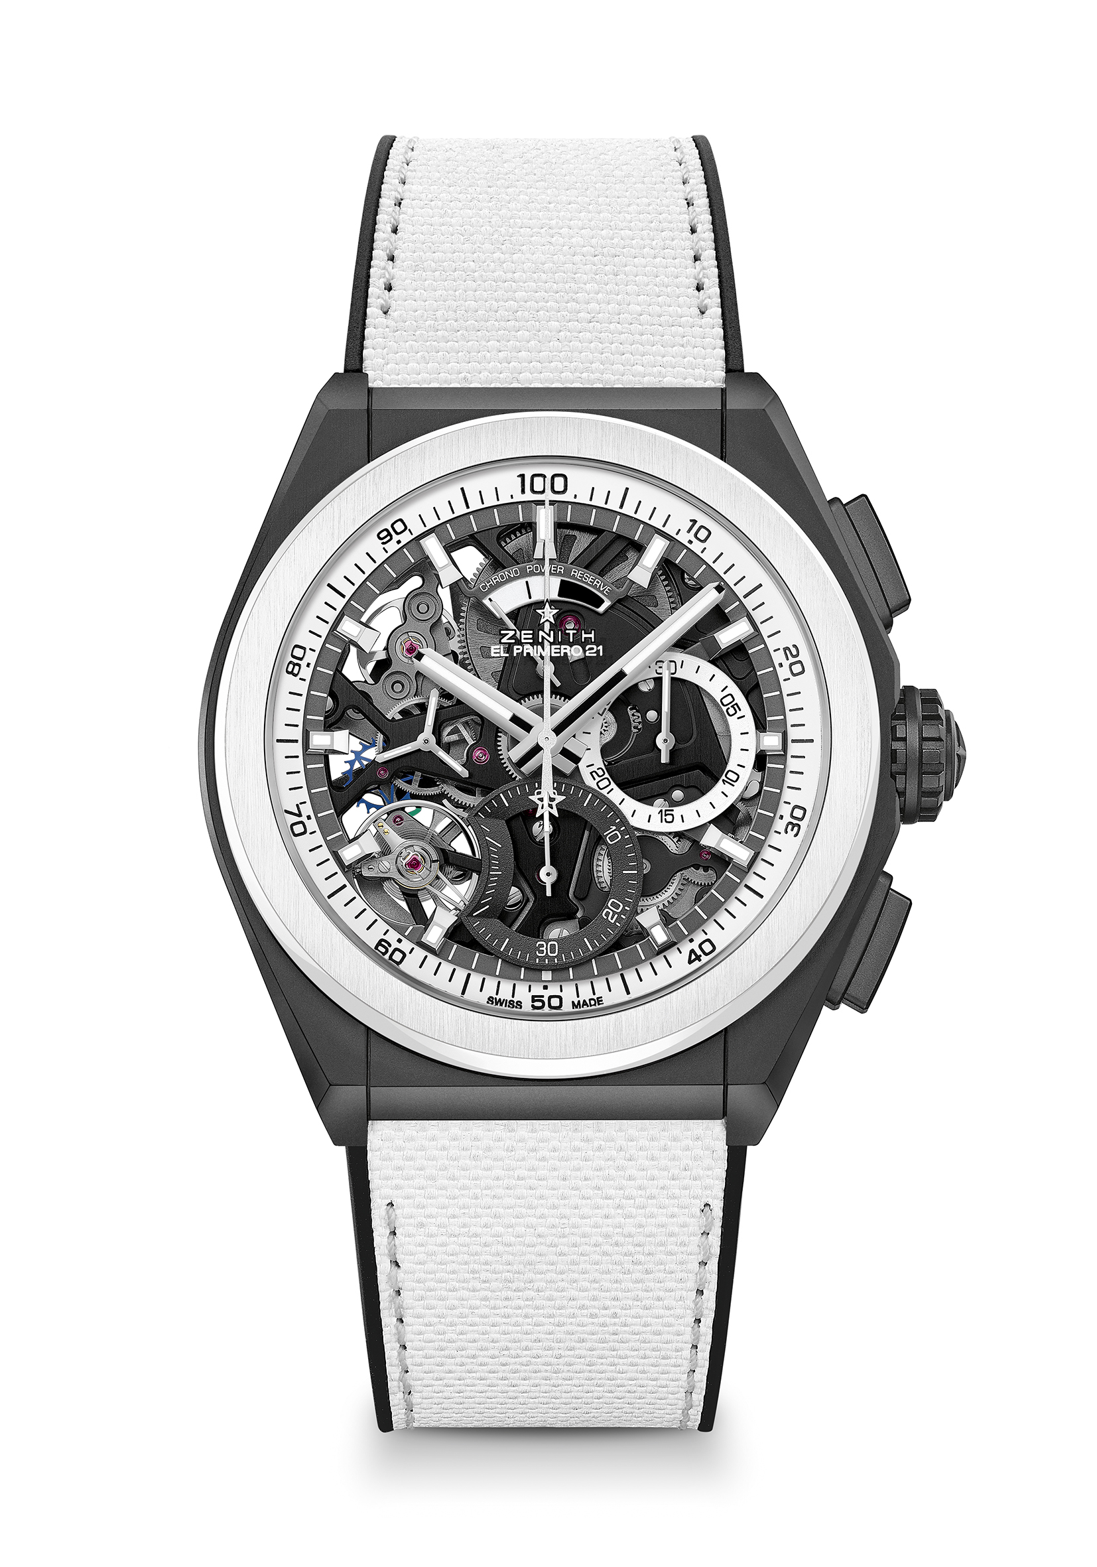
特長：1/100秒計測のクロノグラフムーブメント。センター針が1秒に1周する非常にダイナミックな特徴。時刻用脱進機×1（毎時 36,000 振動 - 5 Hz）、クロノグラフ用脱進機×1（毎時 360,000 振動 - 50 Hz）。TIME LABクロノメーター認定。
ムーブメント：エル・プリメロ 9004 自動巻ムーブメント
振動数：毎時 36,000 振動（5 Hz）
パワーリザーブ：約50 時間
機能：1/100秒計測のクロノグラフ機能。12 時位置にクロノグラフパワーリザーブインジケーター。中央に時針と分針。9時位置にスモールセコンド、 中央にクロノグラフ針、3時位置に30分カウンター、6時位置に60分カウンター
価格：13900 CHF
素材：マット仕上げのブラックセラミックにホワイトセラミックのベゼル
ケース：44mm
文字盤：2 色カウンターを備えたスケルトンの文字盤
防水機能：10 気圧
アワーマーカー：ロジウムプレート加工、ファセットカット、スーパールミノーバ® SLN C1 塗布
針：ロジウムプレート加工、ファセットカット、スーパールミノーバ® SLN C1 塗布
ブレスレット＆バックル：ブラックラバー、ホワイト “コーデュラ・エフェクト”ラバー付き。ブラック DLC コーティングが施されたチタン製ダブルフォールディングバックル。

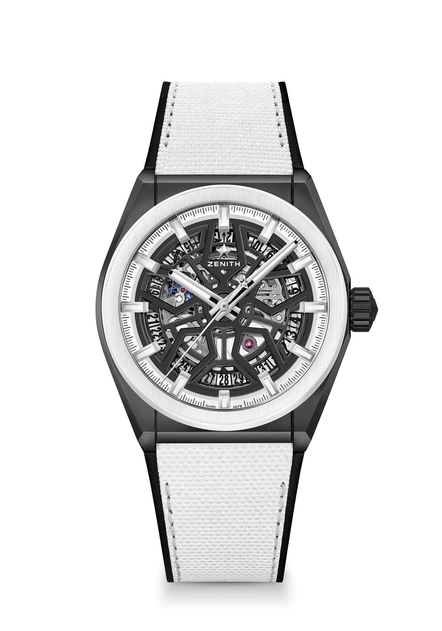
デファイ クラシック ブラック&ホワイト
リファレンス : 49.9005.670/11.R943

特長：41mmのブラックセラミック製ケース。スケルトン加工が施された自社製エリート ムーブメント。シリコン製のアンクルとガンギ車。
ムーブメント エリート 670 SK 自動巻ムーブメント。
振動数 : 毎時 28,800 振動（4Hz）
パワーリザーブ：48 時間以上
機能：中央に時針と分針センターセコンド6 時位置に日付表示
価格：8400 CHF
素材：マット仕上げのブラックセラミックにホワイトセラミックのベゼル
ケース：41mm
文字盤：ブラックのオープンワーク
防水機能：10 気圧
アワーマーカー：ロジウムプレート加工ファセットカットの針、スーパールミノーバ® SLN C1 塗布
針：ロジウムプレート加工ファセットカットの針、スーパールミノーバ® SLN C1 塗布
ブレスレット＆バックル：ブラックラバー、ホワイト “コーデュラ・エフェクト” ラバー付き。ブラック DLC コーティングが施されたチタン製ダブルフォールディングバックル。

